Parodi Yayınları – Tanıtım Bülteni
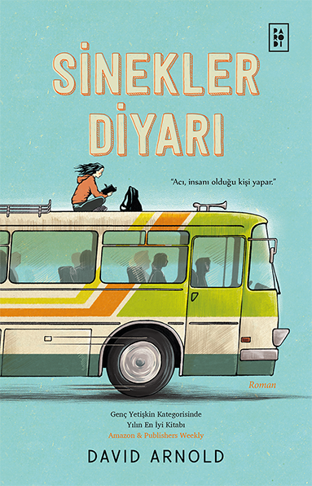 | Eser Adı: Sinekler Diyarı  Yazar Adı: David Arnold  Çevirmen Adı: Filiz Saban  Yayınevi: Parodi Yayınları  Orijinal Adı: Mosquitoland  Orijinal Dil: İngilizce  Kategori: Edebiyat  Türü: Roman / Dünya Roman  Editör: Bengü Impram  Tavsiye Edilen Satış Fiyat: 75 TL  KDV: 0%  Cilt Bilgisi: Bristol Kapak  Kâğıt Bilgisi: Holmen 65 gr  Baskı Bilgisi: 1. Baskı  Baskı Tarihi: Eylül 2022  Sayfa Sayısı: 344  Kitap Boyutları: 13,5x21x2 cm  Kitap Ağırlığı: 362 gr  ISBN No: 978-625-8364-59-0  Barkod No: 9786258364590  Çıkış Tarihi: 19 Eylül 2022
Genç Yetişkin Kategorisinde Yılın En İyi Kitabı
Amazon & Publishers Weekly

“Yamaçlarda dolaşarak bir ömür tüketirsin, yeryüzünün dört bir köşesini ararsın,
sadece kahrolası biri gelip seni tutsun ve hiç bırakmasın diye umutsuzca dolanıp durursun.
İşte onu bulabilirsen yuvanı da bulmuş olursun.”

Eksik bir sürü parçam, sevmem gereken bir sürü insan, bulmam gereken, kaybettiğim bir yuvam vardı.
Bir yolculuğa çıktım. Kendim gibi değildim; kim olduğumu buldum.
Ben Mary Iris Malone; kusurları olan tuhaf bir kahraman.
Dünyanın deliliklerini dize getirmeye geldim.

